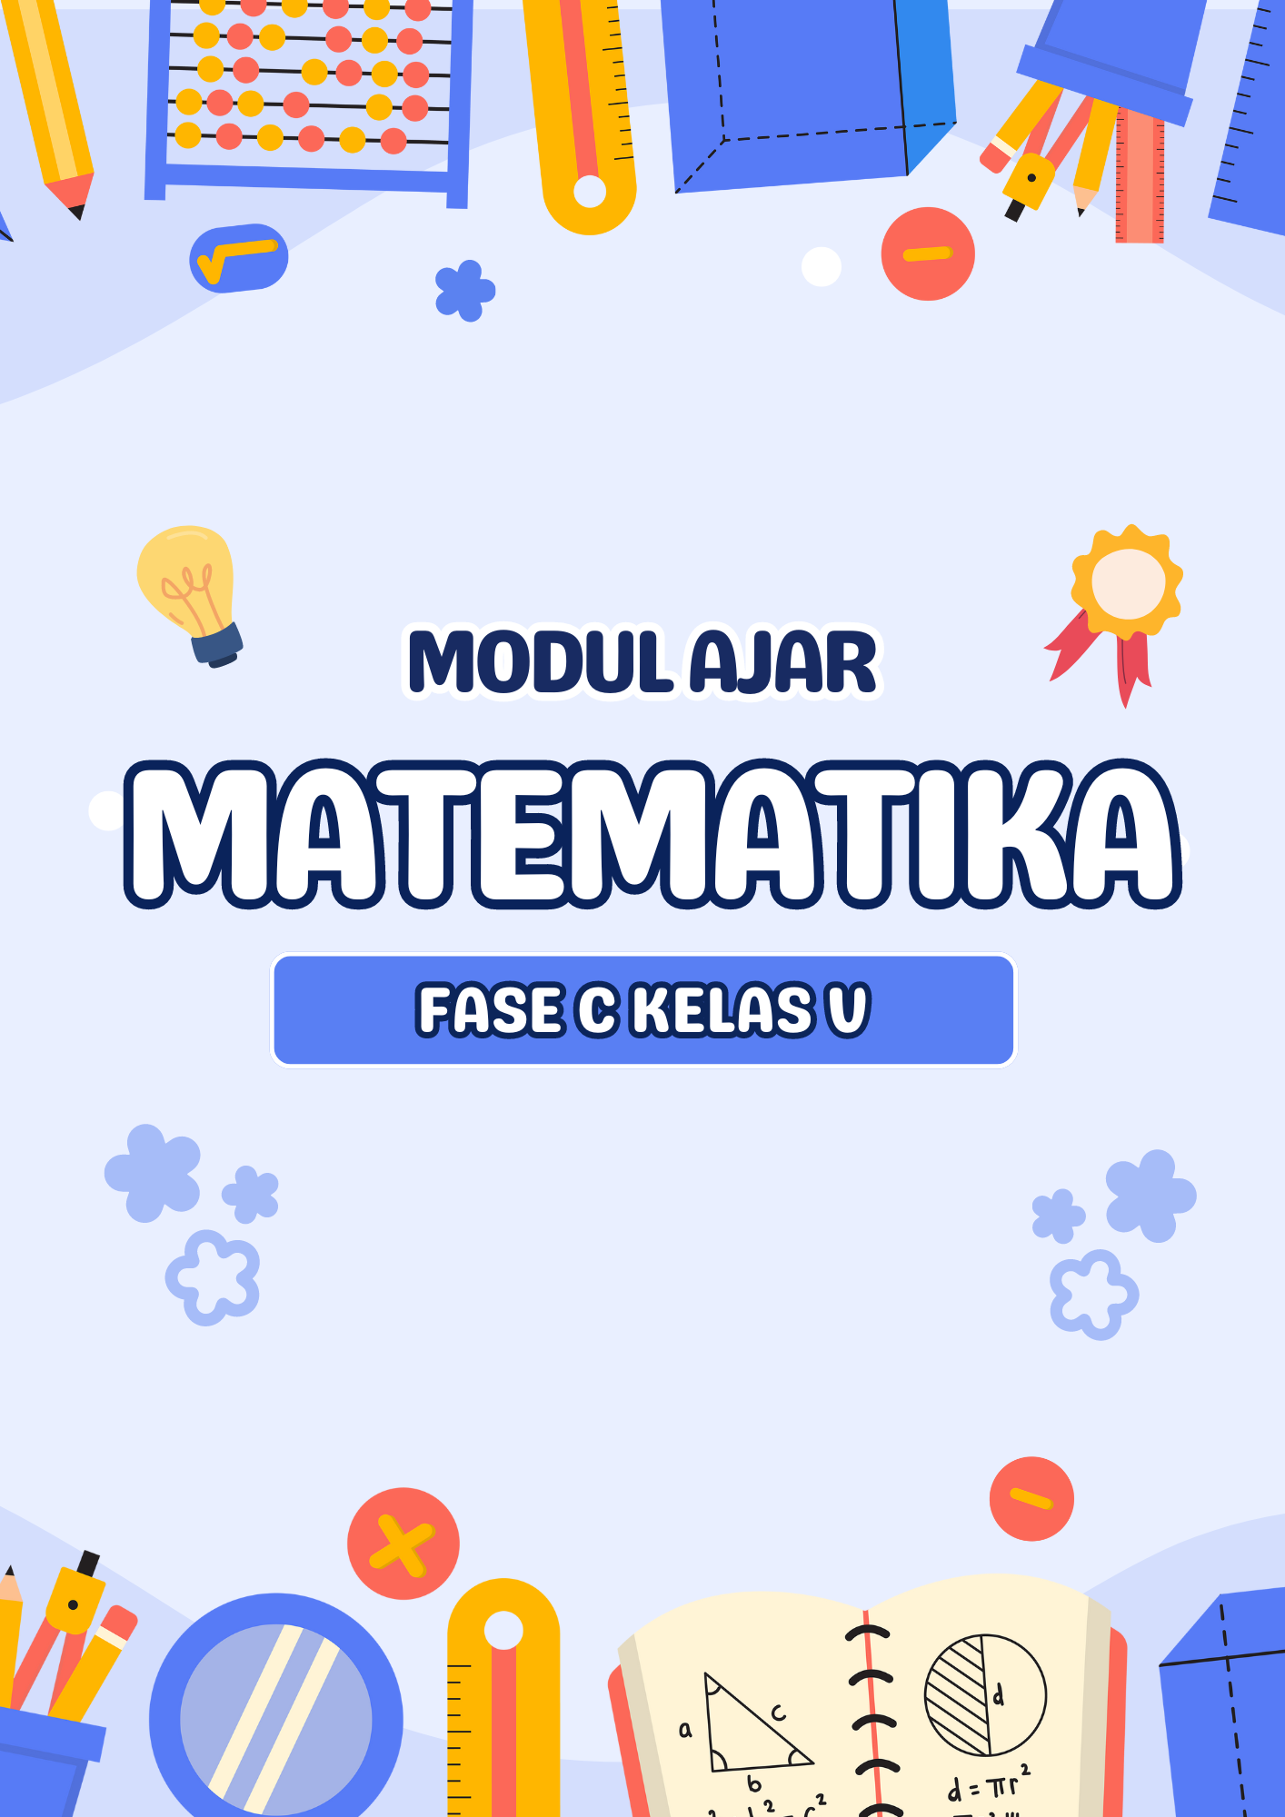

MODUL AJAR KURIKULUM MERDEKA
FASE C - KELAS V SD / MI
MATA PELAJARAN : MATEMATIKA

INFORMASI UMUM
A. Identitas Modul
Nama Madrasah : .....................................................................................
Nama Penyusun : .....................................................................................
Mata Pelajaran : MATEMATIKA
Fase / Kelas / Semester : C - V / 1
MATERI : Bab 2 KPK dan FPB
Alokasi Waktu : 6 JP x 45 Menit
Tahun Penyusunan : 20../20..

B capaian pembelajaran
Pada akhir Fase C, peserta didik memperluas pemahaman dan intuisi bilangan (number sense) dan operasi aritmetika pada bilangan cacah; membandingkan dan mengurutkan pecahan, mengubah bentuk pecahan dan melakukan penjumlahan dan pengurangan pecahan; serta melakukan operasi perkalian dan pembagian pecahan dengan bilangan asli. Mereka dapat mengisi nilai yang belum diketahui dalam sebuah kalimat matematika yang berkaitan dengan operasi aritmetika; mengidentifikasi, meniru, dan mengembangkan pola bilangan membesar yang melibatkan perkalian dan pembagian; menyelesaikan masalah yang berkaitan dengan kelipatan persekutuan terkecil (KPK), faktor persekutuan terbesar (FPB) dan yang berkaitan dengan uang; serta bernalar secara proporsional menggunakan operasi perkalian dan pembagian dalam menyelesaikan masalah sehari-hari dengan rasio dan/atau yang terkait dengan proporsi. Mereka dapat menentukan keliling, luas, mengonstruksi dan mengurai dari bangun datar dan gabungan; mengenali visualisasi spasial; membandingkan karakteristik antarbangun datar dan antar bangun ruang, serta menentukan lokasi pada peta yang menggunakan sistem berpetak. Mereka dapat mengurutkan, membandingkan, menyajikan, dan menganalisis data banyak benda dan data hasil pengukuran dalam bentuk beberapa tampilan untuk mendapatkan informasi serta menentukan seberapa mungkin kejadian dalam suatu percobaan acak.

C. Profil Pelajar Pancasila (PPP)
- Profil Pelajar Pancasila yang ingin dicapai adalah bertakwa kepada Tuhan Yang Maha Esa dan berakhlak mulia, bernalar kritis dan kreatif, bergotong royong, serta kebhinnekaan global.

D. 8 PROFIL LULUSAN
- Keimanan dan Ketakwaan terhadap tuhan YME
Individu yang memiliki keyakinan teguh akan keberadaan tuhan seta menghayati nilai-nilai spriritual dalam kehidupan sehari-hari
- Kewargaan
Individu yang memiliki rasa cinta tanah air, mentaati aturan dna norma social dalam kehidupan bermasyarakat, memiliki kepedulian, tanggungjawab social, serta berkomitmen untuk menyelesaikan masalah nyata yang terkait, keberlanjutan manusia dan lingkungan
- Penalaran Kritis
Individu yang mampu berpikir secara logis, analitis dan reflektif dalam memahami, mngevaluasi, serta memproses informasi untuk menyelesaikan masalah
- Kreativitas
Individu yang mampu berpikir secara inovatif, fleksibel, dan orisinal dalam mengolah ide atau informasi untuk menciptakan solusi yang unik dan bermanfaat
- Kolaborasi
Individu yang mampu bekerja sama secara efektif dengan orang lain secara gotong roying untuk mencapai tujuan Bersama melalui pembagian pesan dan tanggung jawab
- Kemandirian
Individu yang mampu bertanggung jawab atas proses dan hasil belajarnya sendiri dengan menunjukkan kemampuan untuk mengambil inisiatif, mngetasi hambatan, dan menyelesaikan tugas secara tepat bergantung pada orang lain
- Kesehatan
Individu yang memiliki fisik yang prima, bugar, sehat, dan mampu menjaga keseimbangan Kesehatan mental dan fisik untuk mewujudkan kesejahteraan lahir dan batin (well-being)
- Komunikasi
Individu yang memiliki kemampuan komunikasi untrapribadi untuk melakukan refleksi dan antarpribadi untuk menyampaikan ide, gagasan dan antarpribadi untuk menyampaikan ide gagasan, dan informasi baik lisan maupun tulisan serta berinteraksi secara efektif dalam berbagai situasi.

e. Sarana dan Prasarana
Media : LCD proyektor, komputer/laptop, jaringan internet, dan lain-lain
Sumber Belajar : LKPD, Buku Teks, laman E-learning, E-book, dan lain-lain

f. Target Peserta Didik
Peserta didik regular (tahap operasional konkret)

g. Model DAN METODE Pembelajaran
- Metode PJBL
Medote Deep Learning (mindful, meanful, joyful)
KOMPETENSI INTI

A. Tujuan Pembelajaran
Peserta didik mampu memahami kelipatan, kelipatan persekutuan, kelipatan persekutuan terkecil (KPK), faktor, faktor persekutuan, faktor persekutuan terbesar (FPB), aplikasi dari KPK dan FPB, dan juga bilangan prima.
B. Pemahaman Bermakna
Kelipatan persekutuan, kelipatan persekutuan terkecil (KPK), faktor, faktor persekutuan, faktor persekutuan terbesar (FPB), aplikasi dari KPK dan FPB, dan juga bilangan prima.

C. Pertanyaan Pemantik
Apa itu kelipatan persekutuan terkecil?

D. Kegiatan Pembelajaran
KEGIATAN Pendahuluan
- Guru membuka pembelajaran dengan mengucapkan salam.
- Melakukan pembiasaan berdoa, memeriksa kehadiran, kerapihan pakaian, posisi tempat duduk peserta didik dan kebersihan kelas.
- Guru memberikan motivasi, memberikan pertanyaan pemantik materi yang akan diajarkan.
- Guru memotivasi peserta didik untuk tercapainya kompetensi dan karakter yang sesuai dengan Profil Pelajar Pancasila (bertakwa kepada Tuhan Yang Maha Esa dan berakhlak mulia, bernalar kritis dan kreatif, bergotong royong, serta kebhinnekaan global)
- Guru melakukan asesmen awal dengan bertanya tentang materi di bab ini dan siswa menjawab dengan prediksi masing-masing.
- Guru memotivasi peserta didik untuk semangat mengikuti pembelajaran dengan melakukan ice breaking
- Guru menyampaikan tujuan pembelajaran dan memberikan gambaran terkait manfaat pembelajaran dalam kehidupan sehari-hari.

Kegiatan Inti


KEGIATAN PENDAHULUAN (±15 Menit)
Mindful – Joyful – Meaningful
- Salam dan Pembiasaan Positif (Mindful)
  - Guru menyapa siswa dengan hangat dan penuh perhatian.
  - Melakukan pembiasaan: doa bersama, memeriksa kehadiran, kerapian, dan posisi duduk.
  - Guru mengajak siswa refleksi kecil:
“Apa yang membuatmu semangat belajar hari ini?”
- Pertanyaan Pemantik & Motivasi (Meaningful)
  - Guru bertanya:
“Kamu pernah dengar angka 3, 6, 9, 12 disebut sebagai apa?”
  - Guru memotivasi bahwa hari ini mereka akan jadi matematika explorer dan bermain sambil belajar.
- Ice Breaking “Gerak dan Hitung” (Joyful)
  - Siswa diajak gerakan sederhana sambil menghitung 1–20 bersama-sama.
  - Guru selipkan humor atau gerakan lucu untuk menghangatkan suasana.
- Penguatan Nilai Profil Pelajar Pancasila
  - Guru menyampaikan bahwa dalam pembelajaran hari ini mereka akan:
    - Bernalar kritis saat menebak pola kelipatan.
    - Bergotong royong saat bermain dan berdiskusi.
    - Berakhlak mulia dengan menghargai teman dan aturan.
    - Kreatif saat menyimpulkan hasil permainan.
- Asesmen Awal (Mindful)
  - Guru bertanya:
“Siapa yang bisa menyebutkan angka-angka kelipatan 3?”
  - Jawaban siswa ditampung tanpa koreksi langsung agar siswa berani berpendapat.
- Penyampaian Tujuan dan Manfaat Pembelajaran (Meaningful)
  - Guru menyampaikan:
“Hari ini kita akan bermain sambil mengenali bilangan kelipatan. Ini berguna lho, untuk belanja, berhitung cepat, dan memahami pola!”

KEGIATAN INTI (±120 Menit)
Pendekatan Deep Learning: eksplorasi – interaksi – refleksi

✨ Aktivitas 1: Permainan Tepuk Bilangan Kelipatan (Joyful & Meaningful – 1 JP)
- Siswa dibagi menjadi kelompok kecil (5–6 siswa).
- Aturan permainan:
  - Siswa menyebut angka urutan 1–50.
  - Setiap angka kelipatan (misal 3), siswa harus menepuk tangan dan tidak menyebutkan angkanya.
  - Siapa yang salah (menyebut angka kelipatan atau lupa menepuk) keluar dari putaran.
💡 Variasi: Gunakan bilangan kelipatan berbeda (5, 6, 10, dll).
🎯 Tujuan: Mengenali dan mengingat pola kelipatan.
🧠 KSE: Fokus, percaya diri, toleransi terhadap kesalahan teman.
🎲 Joyful: Game kompetitif yang menyenangkan.

Aktivitas 2: Analisis dan Refleksi Kelompok (Mindful & Meaningful – ½ JP)
- Setelah bermain, guru memfasilitasi diskusi:
“Apa pola yang kalian temukan saat bermain?” “Angka berapa saja yang selalu ditepuk?”
- Guru membantu siswa menyimpulkan: “Kelipatan adalah hasil dari suatu bilangan dikalikan dengan bilangan bulat.”
🔍 KSE: Komunikasi, empati, percaya diri menyampaikan pendapat.
📘 Profil Pelajar Pancasila: Bernalar kritis – kreatif.

Aktivitas 3: Menemukan Kelipatan di Tabel (Mindful – ½ JP)
- Siswa menyalin tabel angka 1–100 dari buku siswa (atau lembar kerja).
- Tandai kelipatan 3 dengan warna tertentu.
- Diskusi:
“Apakah polanya terlihat? Apakah angka kelipatan selalu berjarak sama?”
📌 Meaningful: Visualisasi dan pemaknaan pola matematika.

Aktivitas 4: Diskusi dan Presentasi Kelompok (Meaningful – ½ JP)
- Kelompok mempresentasikan:
  - Pola yang ditemukan.
  - Cara mudah mengenali kelipatan.
- Kelompok lain boleh bertanya dan memberikan masukan.
🔍 KSE: Kolaborasi – komunikasi – apresiasi terhadap ide teman.

KEGIATAN PENUTUP (±15 Menit)
Mindful – Reflektif – Positif
- Refleksi Pembelajaran (Mindful)
  - Guru bertanya:
“Apa hal paling menarik yang kamu pelajari hari ini?” “Apa manfaat dari mengetahui kelipatan bilangan?”
- Ayo Berlatih & PR (Meaningful)
  - Guru membagikan soal latihan (bisa dikerjakan di sekolah atau sebagai PR).
  - Misalnya:
“Tentukan kelipatan 5 dari angka 1–100!”
“Warna lain untuk kelipatan 6 dalam tabel!”
- Doa Penutup & Syukur (Mindful)
  - Guru memimpin doa bersama, mengajak siswa mengucap syukur atas pembelajaran yang menyenangkan.

KEGIATAN PEMBELAJARAN 2


KEGIATAN PENDAHULUAN (Mindful & Joyful)
- Salam dan pembiasaan positif:
  - Guru menyapa siswa dengan senyum dan semangat, lalu mengajak mereka mengucapkan salam dan berdoa bersama dengan penuh khidmat.
  - Melibatkan siswa dalam pemeriksaan kehadiran, kerapihan, dan kebersihan kelas sebagai bentuk tanggung jawab dan kesadaran sosial.
- Pemanasan emosional dan kognitif (Ice Breaking & Asesmen Awal):
  - Guru memimpin permainan ringan atau nyanyian interaktif yang relevan dengan pembelajaran untuk menciptakan suasana menyenangkan dan aman secara emosional.
  - Dilanjutkan dengan pertanyaan pemantik seperti:
"Apakah kalian pernah bermain hitung-hitungan sambil bernyanyi atau tepuk tangan? Bagaimana rasanya?"
  - Guru memberikan stimulus awal berupa cerita atau situasi nyata yang mengandung unsur kelipatan bilangan, lalu meminta siswa memprediksi materi hari ini.
- Tujuan dan relevansi pembelajaran (Meaningful):
  - Guru menyampaikan tujuan pembelajaran dan mengaitkannya dengan manfaat nyata dalam kehidupan sehari-hari, misalnya:
"Kalau kalian tahu kelipatan, kalian akan lebih mudah saat bermain game berhitung, menyusun kelompok bermain, atau saat berbelanja!"
  - Guru mengaitkan kegiatan hari ini dengan nilai-nilai Profil Pelajar Pancasila, seperti gotong royong dalam permainan, serta berpikir kritis saat menemukan pola bilangan.

KEGIATAN INTI (Joyful, Meaningful, dan Kritis-Kreatif)
- Eksplorasi Konsep melalui Permainan (Joyful Learning):
  - Guru memfasilitasi permainan “Tepuk Bilangan Kelipatan” yang menyenangkan untuk menumbuhkan fokus, konsentrasi, dan kolaborasi.
  - Guru menekankan bahwa kegiatan ini bukan hanya bermain, tetapi juga melatih fokus, konsentrasi, dan kerja sama tim.
- Refleksi & Penalaran Konsep (Meaningful & Mindful):
  - Setelah permainan, siswa diajak berdiskusi dan menarik kesimpulan bersama:
"Bilangan mana saja yang sering muncul ketika kita bertepuk tangan bersama?"
"Mengapa kalian bisa bertepuk tangan bersamaan walau dimulai dari angka yang berbeda?"
  - Guru memfasilitasi munculnya pemahaman bahwa ada bilangan kelipatan bersama, seperti kelipatan 2 dan 3.
  - Jika belum muncul, guru memberikan pertanyaan pemantik:
"Kapan kalian harus bertepuk tangan dan mengatakan 'Hore!' bersamaan?"
- Aktivitas Visualisasi dan Penemuan Pola (Deep Thinking & Critical):
  - Siswa diminta menyalin tabel bilangan dan menandai kelipatan 2 dan 3 dengan warna berbeda.
  - Siswa kemudian diminta menjelaskan strategi mereka dalam menemukan kelipatan, mengembangkan keterampilan bernalar kritis dan verbal.
- Berbagi dan Refleksi Sosial (KSE – Komunikasi dan Empati):
  - Siswa diberi kesempatan untuk berbagi hasil dan pemikiran secara lisan.
  - Guru memfasilitasi interaksi siswa dengan mengajukan pertanyaan antar teman dan mengajarkan cara memberikan tanggapan yang sopan dan membangun.

KEGIATAN PENUTUP (Mindful & KSE)
- Refleksi dan Apresiasi Diri:
  - Guru mengajak siswa merenungkan pembelajaran hari ini melalui pertanyaan reflektif:
"Apa yang paling kalian sukai hari ini? Apa yang kalian pelajari tentang diri kalian dari permainan ini?"
- Apresiasi dan Peneguhan Karakter:
  - Guru memberi apresiasi verbal dan simbolik kepada seluruh siswa atas partisipasi mereka, menumbuhkan kepercayaan diri dan motivasi internal.
  - Guru menegaskan kembali nilai-nilai positif yang ditunjukkan selama kegiatan, seperti kerja sama, keberanian mencoba, dan menghargai pendapat teman.
- Penutup yang Bermakna:
  - Guru mengajak siswa berdoa bersama dan mengucap syukur.
  - Guru menyampaikan bahwa pembelajaran hari ini akan berguna untuk kehidupan mereka, terutama saat bermain, berhitung, atau berinteraksi dalam kehidupan nyata.

KEGIATAN PEMBELAJARAN 3


KEGIATAN PENDAHULUAN (Mindful, Joyful, dan KSE)
- Salam dan pembiasaan positif:
  - Guru menyapa siswa dengan penuh semangat dan senyum.
  - Kegiatan dilanjutkan dengan berdoa bersama secara khidmat.
  - Bersama siswa, guru memeriksa kehadiran, kerapihan pakaian, kebersihan kelas, dan posisi duduk yang nyaman.
Aktivitas ini melatih tanggung jawab dan keterlibatan aktif dalam menciptakan lingkungan belajar yang nyaman dan rapi.
- Ice breaking dan pemanasan emosional (Joyful Learning):
  - Guru memimpin ice breaking ringan (misalnya tepuk semangat, lagu atau gerakan ringan bertema pembelajaran).
  - Ice breaking ini membantu membangun koneksi emosi positif, meningkatkan fokus, dan kesiapan belajar.
- Pertanyaan pemantik dan asesmen awal (Mindful & Kritis):
  - Guru memberikan pertanyaan pemantik seperti:
“Bagaimana caranya membagi sesuatu agar semua orang mendapat bagian yang sama?”
  - Guru melakukan asesmen awal secara lisan: siswa diminta memprediksi topik pembelajaran hari ini berdasarkan pengalaman mereka.
- Penyampaian tujuan dan relevansi pembelajaran (Meaningful Learning):
  - Guru menyampaikan tujuan pembelajaran secara sederhana dan mengaitkannya dengan kehidupan sehari-hari, contohnya:
“Hari ini kita akan belajar bagaimana membagi sesuatu secara adil, seperti saat berbagi makanan atau uang.”
- Penguatan nilai-nilai Profil Pelajar Pancasila:
  - Guru menanamkan semangat gotong royong (kerja kelompok), bernalar kritis (menyelesaikan masalah), dan kebhinekaan (menghargai ide teman).

KEGIATAN INTI (Meaningful, Joyful, dan Kritis-Kreatif)

🔹 Peran Guru (Fasilitator Deep Learning):
a. Guru membagi siswa ke dalam kelompok kecil secara acak atau berdiferensiasi (sesuai kebutuhan). b. Setiap kelompok diberi tugas: memotong kertas panjang 12 kotak menjadi bagian yang sama panjang dan tidak menyisakan potongan. c. Guru menjelaskan aturan keamanan saat menggunakan gunting dan menyampaikan pentingnya kehati-hatian.
Aktivitas ini mendorong belajar bermakna (meaningful) karena siswa bekerja dengan benda konkret dan melibatkan logika pembagian yang kontekstual.

🔹 Respons dan Pendampingan (Differensiasi & KSE):
a. Siswa yang sudah memahami konsep akan langsung mencoba berbagai kemungkinan pembagian (misal: 2, 3, 4, atau 6 kotak per potong). b. Siswa yang kesulitan akan:
- Dibimbing dengan pertanyaan pemantik seperti:
"Kalau kamu bagi jadi 5 potong, ada sisa nggak?"
- Diberikan contoh visual oleh guru.
- Didorong untuk berdiskusi dengan anggota kelompok, melatih kolaborasi dan empati.
“Adakah cara lain supaya semua potongannya sama panjang?”
“Bagaimana perasaan kalian saat berhasil menemukan jawabannya bersama teman?”

🔹 Tujuan Aktivitas:
- Memahami konsep faktor dan pembagian habis.
- Melatih keterampilan sosial melalui diskusi dan kerja kelompok.
- Membentuk pola pikir kritis, kolaboratif, dan reflektif.

KEGIATAN PENUTUP (Mindful dan Reflektif)
- Presentasi kelompok:
  - Masing-masing kelompok diberi kesempatan menyampaikan cara mereka membagi potongan kertas dan alasan memilih pembagian tertentu.
  - Kelompok lain diajak memberikan apresiasi atau pertanyaan → membangun komunikasi yang konstruktif dan percaya diri.
- Refleksi konsep (Meaningful & Mindful):
  - Guru memandu siswa menyimpulkan konsep komposisi dan dekomposisi bilangan dari aktivitas hari ini.
  - Guru juga mengaitkan dengan penggunaan pecahan uang sebagai konteks nyata pembelajaran.
- Latihan lanjutan (Penguatan):
  - Siswa mengerjakan soal latihan singkat secara individu atau berpasangan sebagai penguatan dan pengaplikasian konsep.
- Penutup:
  - Guru mengajak siswa berdoa bersama dan mengucap syukur.
  - Guru memberikan apresiasi atas usaha, semangat, dan kerja sama siswa selama pembelajaran.
  - Menyampaikan bahwa kemampuan membagi dan berpikir kritis sangat berguna dalam kehidupan sehari-hari.

KEGIATAN PEMBELAJARAN 4

KEGIATAN PENDAHULUAN

(Mindful, Joyful, Meaningful, dan Differensiasi KSE)
- Salam dan Pembiasaan Positif (Mindful):
  - Guru menyambut peserta didik dengan senyum dan salam hangat.
  - Mengajak peserta didik untuk berdoa dengan penuh kesadaran dan ketenangan.
  - Guru bersama siswa memeriksa kehadiran, kerapian pakaian, posisi duduk, dan kebersihan kelas.
  - Memberikan pujian bagi peserta didik yang menunjukkan tanggung jawab terhadap kebersihan dan keteraturan ruang kelas.
- Motivasi dan Aktivasi Emosi Positif (Joyful):
  - Guru menyampaikan motivasi melalui cerita pendek atau pengalaman menarik yang berkaitan dengan materi pembelajaran.
  - Guru melakukan ice breaking sederhana yang menyenangkan, misalnya permainan tepuk berantai, lagu singkat bertema bilangan, atau tebak gambar.
- Pertanyaan Pemantik & Asesmen Awal (Meaningful & Mindful):
  - Guru mengajukan pertanyaan terbuka seperti:
“Apakah kalian pernah bermain congklak? Apa yang paling menyenangkan dari permainan itu?” “Pernahkah kalian membagi biji congklak agar tepat jatuh di lubang tertentu? Bagaimana caranya?”
  - Melalui pertanyaan ini, guru melakukan asesmen awal terkait pemahaman konsep faktor dan strategi bermain.
- Penguatan Profil Pelajar Pancasila (KSE & Nilai Karakter):
  - Guru mengajak siswa merefleksikan pentingnya gotong royong (kerja kelompok), berpikir kritis dan kreatif (dalam permainan), serta menunjukkan akhlak mulia saat bermain secara adil dan jujur.
- Penyampaian Tujuan Pembelajaran dan Manfaatnya (Meaningful):
  - Guru menyampaikan tujuan pembelajaran:
“Hari ini kita akan bermain congklak untuk belajar tentang faktor bilangan. Dari permainan ini, kalian akan belajar bagaimana bilangan bisa dibagi rata dan bagaimana strategi berpikir logis bisa membantu kita dalam bermain.”
  - Guru menekankan manfaat pembelajaran untuk kehidupan nyata, seperti dalam strategi permainan atau saat membagi sesuatu dengan adil.

KEGIATAN INTI

(Exploratory, Meaningful, Joyful, dan Kritis-Kreatif)

🔹 Peran Guru sebagai Fasilitator dan Pengamat:
a. Guru memastikan kesiapan siswa (alat, kelompok, pemahaman aturan permainan) dengan pendekatan positif dan afirmatif.
b. Guru memberi ruang eksplorasi mandiri dalam kelompok. Siswa diberi kebebasan bermain congklak sambil mempraktikkan penentuan faktor bilangan. c. Guru tidak langsung memberi solusi, tetapi mencatat dan mengamati dinamika interaksi dan strategi berpikir siswa.

🔹 Respons Peserta Didik (Differensiasi dan Observasi KSE):
a. Siswa dengan pemahaman baik akan:
- Mampu mengidentifikasi faktor bilangan dan menggunakannya dalam strategi permainan congklak.
- Bekerja sama dengan tim, berdiskusi dan mengembangkan pola bermain yang adil dan efektif.
b. Siswa yang mengalami kesulitan:
- Tidak memahami aturan permainan atau gagal menentukan faktor bilangan yang tepat.
- Mungkin salah memasukkan biji congklak karena kurang memahami konsep.

🔹 Respons Guru (Bimbingan Sosial Emosional dan Kognitif):
- Guru tidak langsung menyalahkan tetapi memberikan pertanyaan penuntun seperti:
“Coba kamu tulis dulu semua faktor dari bilangan itu, lalu hitung lubangnya ada berapa. Kira-kira cocok tidak?”
- Memberikan dukungan emosional:
“Tidak apa-apa kalau belum paham, kita coba pelan-pelan bersama. Kamu hebat sudah mencoba.”
- Mendorong siswa untuk saling membantu dalam kelompok, membentuk empati dan kepedulian sosial.

KEGIATAN PENUTUP

(Reflektif, Meaningful, dan Joyful)
- Refleksi Bersama (Mindful & Meaningful):
  - Guru mengajak siswa duduk membentuk lingkaran.
  - Memberikan pertanyaan reflektif:
“Apa yang kamu pelajari hari ini dari permainan congklak?”
“Bagaimana kamu menyelesaikan kesulitan saat bermain?”
“Apa perasaanmu setelah berhasil memahami cara mainnya?”
- Simpulan dan Apresiasi:
  - Guru bersama siswa menyimpulkan bahwa faktor bilangan dapat membantu menyusun strategi dalam permainan.
  - Memberikan penguatan nilai karakter: kejujuran, kerja sama, dan semangat belajar dari kesalahan.
- Doa dan Ucapan Syukur (Mindful):
  - Guru memimpin doa penutup dengan khidmat.
  - Mengucapkan syukur dan memberikan pujian kepada seluruh siswa atas partisipasi dan semangat mereka.

KEGIATAN PEMBELAJARAN 5
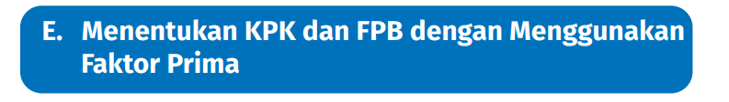

KEGIATAN PENDAHULUAN (15-20 menit)

(Mindful – Joyful – Meaningful + KSE & Profil Pelajar Pancasila)
- Sambutan Hangat dan Pembiasaan (Mindful)
  - Guru menyapa peserta didik dengan salam hangat dan menyenangkan.
  - Bersama peserta didik, melakukan pembiasaan positif: berdoa, memeriksa kehadiran, kerapian pakaian, posisi duduk, serta kebersihan kelas.
  - Guru memberi apresiasi ringan bagi siswa yang menunjukkan sikap bertanggung jawab dan disiplin.
- Ice Breaking & Aktivasi Emosi Positif (Joyful)
  - Guru melakukan kegiatan ringan seperti “Tebak Bilangan!”: siswa menebak bilangan yang dimaksud guru dari petunjuk sederhana.
  - Tujuannya untuk menghangatkan suasana dan membangun semangat belajar.
- Pertanyaan Pemantik & Asesmen Awal (Meaningful)
  - Guru bertanya:
“Apa kalian tahu bilangan yang hanya punya dua pembagi?”
“Bagaimana caramu menemukan bilangan seperti itu?”
  - Guru memfasilitasi diskusi awal berdasarkan prediksi siswa (asesmen diagnosis ringan).
- Penguatan Karakter & Tujuan Pembelajaran (KSE & Meaningful)
  - Guru menyampaikan tujuan pembelajaran dan mengaitkan manfaatnya dalam kehidupan sehari-hari:
“Hari ini kita akan belajar cara menemukan bilangan prima dan menggunakannya untuk menyelesaikan soal matematika. Ini akan sangat berguna untuk berpikir logis dan memecahkan masalah.”
  - Guru menanamkan nilai Profil Pelajar Pancasila:
    - Bernalar kritis saat menyaring bilangan.
    - Kreatif dalam menyampaikan ide saat diskusi.
    - Gotong royong saat bekerja berpasangan.
    - Menghargai keberagaman pendapat.

KEGIATAN INTI (60-70 menit)

(Exploratory – Meaningful – Joyful + KSE)

1. Menemukan Bilangan Prima dengan Saringan Eratosthenes

(Mindful & Joyful Exploration)
- Guru membagikan tabel bilangan 1–100 dan menjelaskan teknik saringan Eratosthenes.
- Peserta didik melakukan eksplorasi secara mandiri atau berpasangan untuk menandai bilangan non-prima.
- Siswa diberi opsi mewarnai atau menyilang, menyesuaikan gaya belajar mereka (visual/auditif).
- Setelah selesai, siswa membandingkan hasil dengan pasangannya, lalu mendiskusikan secara terbuka di kelas.
- Presentasi hasil temuan oleh beberapa pasangan secara sukarela, dilanjutkan dengan tanggapan dari siswa lain.
- Nilai yang ditekankan: keberanian, komunikasi, rasa ingin tahu.

2. Menyatakan Bilangan sebagai Hasil Perkalian Bilangan Prima

(Meaningful Collaboration & Critical Thinking)
- Siswa dibagi dalam pasangan atau kelompok kecil.
- Guru memberi beberapa contoh bilangan, dan siswa diminta menguraikan menjadi faktorisasi prima menggunakan pohon faktor atau metode pembagian.
- Guru memfasilitasi refleksi:
“Mengapa bilangan hanya bisa diuraikan menjadi faktor prima tertentu?”
“Apakah faktorisasi bilangan bisa berbeda untuk hasil yang sama?”
- Guru memberi ruang dialog dan eksplorasi bebas kesalahan.
(KSE: toleransi, kolaborasi, kepercayaan diri)

3. Menentukan KPK dan FPB Menggunakan Faktorisasi Prima

(Meaningful & Joyful Application)
- Guru menunjukkan satu contoh dari buku siswa, lalu mengajak siswa menganalisis langkah-langkahnya.
- Siswa mencoba soal baru secara berpasangan, guru memberi soal bertingkat dari mudah ke menengah.
- Peserta didik menuliskan hasilnya di papan mini atau kertas lembar kerja.
- Guru memberi tantangan (opsional):
“Siapa yang bisa membuat soal sendiri tentang FPB dan KPK lalu saling tukar dengan kelompok lain?”

KEGIATAN PENUTUP (10-15 menit)

(Reflective – Mindful – Joyful)
- Refleksi Bersama (Meaningful & KSE)
  - Guru memandu refleksi dengan pertanyaan:
“Apa hal baru yang kamu pelajari hari ini?”
“Apa bagian tersulit? Bagaimana kamu menghadapinya?”
“Apa manfaat mengetahui bilangan prima dalam kehidupanmu?”
  - Siswa menuliskan jawaban singkat atau menyampaikannya secara lisan.
- Apresiasi dan Peneguhan Karakter (Profil Pelajar Pancasila)
  - Guru memberi apresiasi atas keberanian, semangat, dan kerja sama.
  - Mengingatkan pentingnya bernalar kritis, kerja tim, serta terus belajar meski salah.
- Doa Penutup & Ucapan Terima Kasih (Mindful)
  - Guru mengajak siswa menutup pembelajaran dengan doa bersama.
  - Mengucapkan syukur karena pembelajaran berlangsung dengan lancar dan bermakna.

E. Pembelajaran Diferensiasi
- Untuk siswa yang sudah memahami materi ini sesuai dengan tujuan pembelajaran dan mengeksplorasi topik ini lebih jauh, disarankan untuk membaca materi menganalisis bab ini dari berbagai referensi yang relevan.
- Guru dapat menggunakan alternatif metode dan media pembelajaran sesuai dengan kondisi masing-masing agar pelaksanaan pembelajaran menjadi lebih menyenangkan (joyfull learning) sehingga tujuan pembelajaran bisa tercapai.
- Untuk siswa yang kesulitan belajar topik ini, disarankan untuk belajar kembali pada pembelajaran di dalam dan atau di luar kelas sesuai kesepataan antara guru dengan siswa. Siswa juga disarankan untuk belajar kepada teman sebaya.

F. ASESMEN / PENILAIAN
1. Asesmen Diagnostik (Sebelum Pembelajaran)
Untuk mengetahui kesiapan siswa dalam memasuki pembelajaran, dengan pertanyaan:
No | Pertanyaan | Jawaban
No | Pertanyaan | Ya | Tidak
1 | Apakah kalian suka berhitung?
2 | Apakah kalian sudah siap melaksanakan pembelajaran dengan berkelompok?

2. Asesmen Formatif (Selama Proses Pembelajaran)
Asesmen formatif dilakukan oleh guru selama proses pembelajaran berlangsung, khususnya saat siswa melakukan kegiatan diskusi, presentasi dan refleksi tertulis.
1) Teknik Asesmen : Observasi, Unjuk Kerja
2) Bentuk Instrumen : Pedoman/lembar observasi

3. Asesmen Sumatif
a. Asesmen Pengetahuan
Teknik Asesmen:
• Tes : Tertulis
• Non Tes : Observasi
Bentuk Instrumen:
• Asesmen tidak tertulis : Daftar pertanyaan
• Asesmen tertulis : Jawaban singkat
b. Asesmen Keterampilan
• Teknik Asesmen : Kinerja
• Bentuk Instrumen : Lembar Kinerja

Asesmen formatif dilakukan oleh guru selama proses pembelajaran berlangsung, khususnya saat siswa melakukan kegiatan diskusi, presentasi dan refleksi tertulis.

G. PENGAYAAN DAN REMEDIAL
Remedial diberikan jika peserta didik belum mencapai kriteria minimum kompetensi minimum. Pelaksanaan kegiatan remedial dapat disesuaikan dengan kebutuhan, dan tingkat pencapaian peserta didik. Kegiatan remedial yang dilakukan adalah sebagai berikut.
- Bimbingan individu Bimbingan individu dilakukan jika ada beberapa peserta didik yang mengalami kesulitan dan kesulitan yang dialami berbeda-beda, sehingga perlu dilakukan bimbingan individu.
- Bimbingan kelompok Bimbingan kelompok dilakukan jika ada beberapa peserta didik yang mengalami kesulitan yang sama
- Pembelajaran ulang dengan menggunakan metode dan media yang berbeda Hal ini dilakukan jika semua peserta didik mengalami kesulitan selama kegiatan pembelajaran. Jika hal ini terjadi, pembelajaran ulang dengan media dan metode yang berbeda direkomendasikan. Saat tes ulang, tingkat kesulitan soal dapat diturunkan.

H. REFLEKSI GURU DAN PESERTA DIDIK
Refleksi Guru:
Guru dapat menutup pembelajaran dengan meminta peserta didik melakukan releksi terhadap apa yang sudah mereka pelajari dengan menjawab pertanyaan releksi.
Pertanyaan kunci yang membantu guru untuk merefleksikan kegiatan pengajaran di kelas, misalnya:
- Apakah didalam kegiatan pembukaan siswa sudah dapat diarahkan dan siap untuk mengikuti pelajaran dengan baik?
- Apakah dalam memberikan penjelasan teknis atau intruksi yang disampaikan dapat dipahami oleh siswa?
- Bagaimana respon siswa terhadap sarana dan prasarana (media pembelajaran) serta alat dan bahan yang digunakan dalam pembelajaran mempermudah dalam memahami bab ini thayyibah subhanallah?
- Bagaimana tanggapan siswa terhadap materi atau bahan ajar yang disampaikan sesuai dengan yang diharapkan?
- Bagaimana tanggapan siswa terhadap pengelolaan kelas dalam pembelajaran?
- Bagaimana tanggapan siswa terhadap latihan dan penilaian yang telah dilakukan?
- Apakah dalam kegiatan pembelajaran telah sesuai dengan alokasi waktu yang direncanakan?
- Apakah dalam berjalannya proses pembelajaran sesuai dengan yang diharapkan?
- Apakah 100% siswa telah mencapai penguasaan sesuai tujuan pembelajaran yang ingin dicapai?
- Apakah arahan dan penguatan materi yang telah dipelajari dapat dipahami oleh siswa.

Refleksi Peserta Didik:
No | Pertanyaan Refleksi | Jawaban Refleksi
1 | Pada bagian mana dari materi pada bab ini yang dirasa kurang dipahami?
2 | Apa yang akan kamu lakukan untuk memperbaiki hasil belajar pada materi ini?
3 | Kepada siapa kamu meminta bantuan untuk lebih memahami materi ini?
4 | Berapa nilai yang akan kamu berikan terhadap usaha yang kamu lakukan untuk memperbaiki hasil belajarmu? (jika nilai yang diberikan dalam pemberian bintang 1- bintang 5)

LAMPIRAN- LAMPIRAN

Lampiran 1
LEMBAR KERJA PESERTA DIDIK (LKPD)
Nama : ……………………….
Kelas : ……………………….
Tanggal : ……………………….

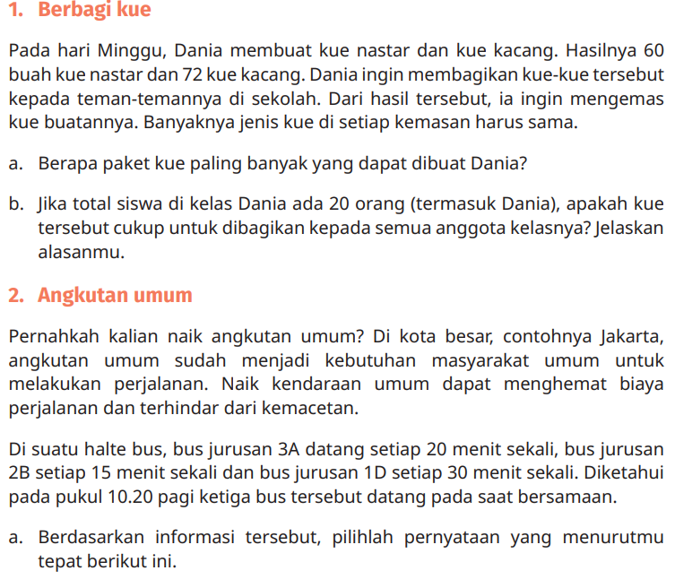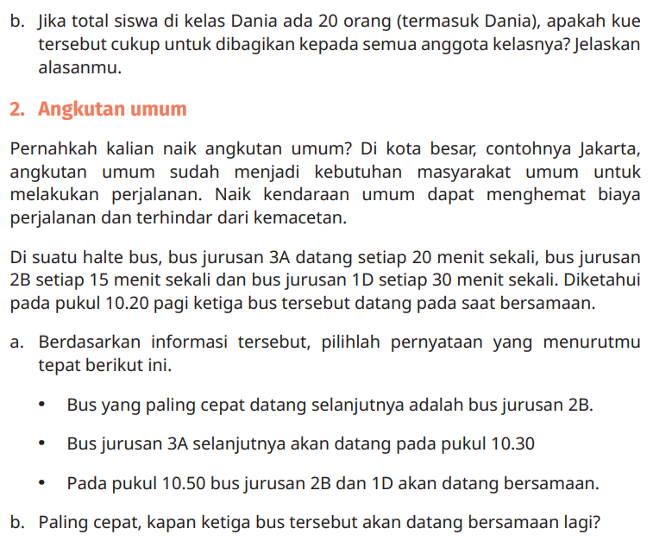

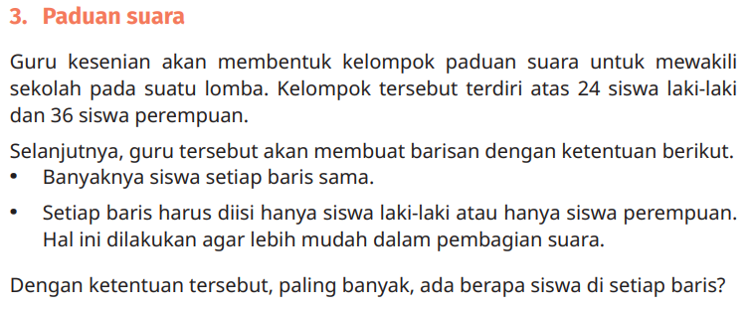

Lampiran 2
BAHAN AJAR

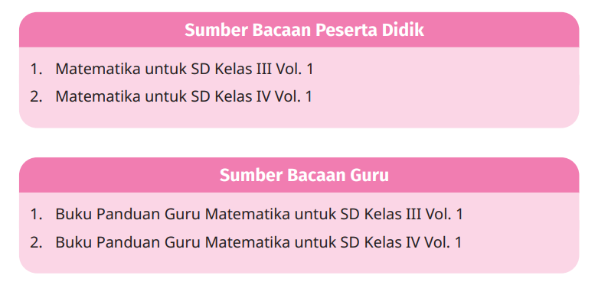

Teks buku :
https://buku.kemdikbud.go.id/katalog/buku-panduan-guru-matematika-untuk-sd-kelas-v
https://buku.kemdikbud.go.id/katalog/buku-panduan-siswa-matematika-untuk-sd-kelas-v
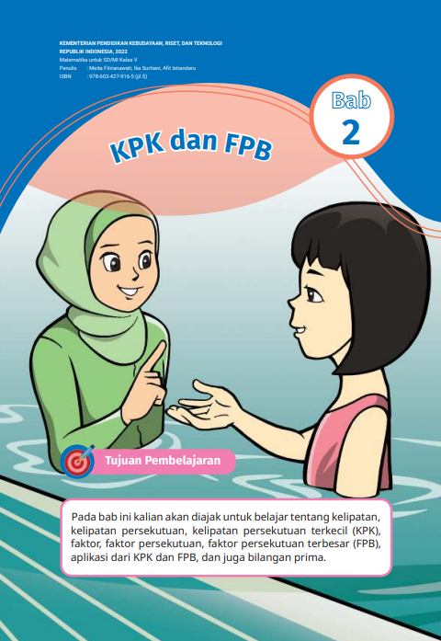

Lampiran 3
GLOSARIUM
A
- Algoritma: Urutan langkah-langkah yang sistematis untuk menyelesaikan masalah.
- Angka romawi: Sistem penulisan bilangan menggunakan huruf-huruf tertentu.
- Aturan: Pernyataan yang selalu benar dalam matematika.
- Aritmetika: Cabang matematika yang mempelajari operasi hitung dasar (penjumlahan, pengurangan, perkalian, pembagian).
B
- Bilangan asli: Bilangan bulat positif (1, 2, 3, ...).
- Bilangan bulat: Semua bilangan bulat positif, negatif, dan nol (..., -2, -1, 0, 1, 2, ...).
- Bilangan pecahan: Bagian dari keseluruhan.
- Bilangan desimal: Bilangan yang terdiri dari bagian bulat dan bagian pecahan yang dipisahkan oleh koma.
- Bruto: Berat total suatu barang beserta kemasannya.
C
- Cara cepat: Metode penghitungan yang lebih singkat dan efisien.
- Centimeter: Satuan panjang dalam sistem metrik.
- Contoh soal: Soal yang diberikan sebagai ilustrasi untuk memahami konsep.
D
- Data: Kumpulan informasi yang dapat berupa angka, kata, atau gambar.
- Desimeter: Satuan panjang dalam sistem metrik, sama dengan 10 cm.
- Diameter: Garis lurus yang menghubungkan dua titik pada lingkaran dan melalui pusat lingkaran.
E
- Eksponen: Bilangan yang menunjukkan berapa kali suatu bilangan dikalikan dengan dirinya sendiri.
- Faktor: Bilangan yang membagi habis bilangan lain.
- Fraksi: Sama dengan bilangan pecahan.
G
- Gambar: Representasi visual dari suatu objek atau konsep.
- Garis bilangan: Garis lurus yang menunjukkan bilangan secara berurutan.
- Gram: Satuan massa dalam sistem metrik.
H
- Hitung mundur: Proses mengurangi bilangan secara berurutan.
- Hipotesis: Dugaan sementara yang perlu dibuktikan kebenarannya.
I
- Inch: Satuan panjang dalam sistem imperial.
- Interval: Jarak antara dua bilangan.
J
- Jari-jari: Garis lurus yang menghubungkan pusat lingkaran dengan titik pada lingkaran.
- Juta: Bilangan yang sama dengan 1.000.000.
K
- Kilogram: Satuan massa dalam sistem metrik, sama dengan 1000 gram.
- Kilo meter: Satuan panjang dalam sistem metrik, sama dengan 1000 meter.
- Keliling: Panjang seluruh sisi bangun datar.
- Kerangka soal: Struktur dasar suatu soal.
L
- Luas: Ukuran permukaan suatu bangun datar.
- Liter: Satuan volume untuk zat cair.
M
- Meter: Satuan panjang dalam sistem metrik.
- Modus: Nilai yang paling sering muncul dalam suatu data.
- Median: Nilai tengah dari sekumpulan data yang telah diurutkan.
- Mean: Rata-rata dari sekumpulan data.
N
- Nilai tempat: Posisi suatu angka dalam bilangan yang menentukan nilainya.
O
- Operasi hitung: Proses melakukan perhitungan matematika.
P
- Pecahan biasa: Bilangan pecahan yang dituliskan dalam bentuk a/b, di mana a adalah pembilang dan b adalah penyebut.
- Pecahan desimal: Bilangan pecahan yang dituliskan dalam bentuk desimal.
- Persen: Perbandingan suatu bilangan dengan 100.
- Persegi: Bangun datar yang semua sisinya sama panjang dan keempat sudutnya siku-siku.
- Persegi panjang: Bangun datar yang memiliki dua pasang sisi yang sejajar dan sama panjang.
- Persegi panjang panjang: Bangun datar yang memiliki tiga sisi yang sama panjang.
- Persegi panjang panjang: Bangun datar yang memiliki empat sisi yang sama panjang.
- Persegi panjang panjang: Bangun datar yang memiliki empat sisi yang sama panjang.
- Persegi panjang panjang: Bangun datar yang memiliki empat sisi yang sama panjang.
- Persegi panjang panjang: Bangun datar yang memiliki empat sisi yang sama panjang.
- Persegi panjang panjang: Bangun datar yang memiliki empat sisi yang sama panjang.
- Persegi panjang panjang: Bangun datar yang memiliki empat sisi yang sama panjang.
- Persegi panjang panjang: Bangun datar yang memiliki empat sisi yang sama panjang.
- Persegi panjang panjang: Bangun datar yang memiliki empat sisi yang sama panjang.
- Persegi panjang panjang: Bangun datar yang memiliki empat sisi yang sama panjang.
- Persegi panjang panjang: Bangun datar yang memiliki empat sisi yang sama panjang.
- Persegi panjang panjang: Bangun datar yang memiliki empat sisi yang sama panjang.
Q
- Quotient: Hasil bagi dalam pembagian.
R
- Ratusan: Nilai tempat yang menunjukkan ratusan.
- Ribuan: Nilai tempat yang menunjukkan ribuan.
S
- Satuan: Nilai tempat yang menunjukkan satuan.
- Segitiga: Bangun datar yang memiliki tiga sisi.
- Segi empat: Bangun datar yang memiliki empat sisi.
- Segi lima: Bangun datar yang memiliki lima sisi.
- Segi enam: Bangun datar yang memiliki enam sisi.
- Selisih: Hasil pengurangan.
- Sisa: Bilangan yang tersisa setelah pembagian.
- Sudut: Daerah yang dibentuk oleh dua sinar yang berpotongan pada satu titik.
- Suhu: Tingkat panas atau dinginnya suatu benda.
T
- Tabel: Susunan data dalam bentuk baris dan kolom.
- Taksiran: Perkiraan hasil suatu perhitungan.
- Tinggi: Jarak tegak lurus dari suatu titik ke garis atau bidang lain.
U
- Unsur: Bagian-bagian yang menyusun suatu bangun datar.
V
- Volume: Ukuran ruang yang ditempati oleh suatu benda.
W
- Waktu: Lamanya suatu kejadian berlangsung.

Lampiran 4
DAFTAR PUSTAKA

Meita Fitrianawati, dkk. 2022. Buku Guru Matematika Kelas V. Jakarta: Badan Penelitian dan Pengembangan dan Perbukuan Badan Standar, Kurikulum, dan Asesmen Pendidikan Komplek Kemdikbudristek Jalan RS. Fatmawati, Cipete, Jakarta Selatan
Meita Fitrianawati, dkk. 2022. Buku Siswa Matematika Kelas V. Jakarta: Badan Penelitian dan Pengembangan dan Perbukuan Badan Standar, Kurikulum, dan Asesmen Pendidikan Komplek Kemdikbudristek Jalan RS. Fatmawati, Cipete, Jakarta Selatan

Mengetahui,  Kepala Madrasah  ( ........................................... ) |  | ......................, ..............., 20 .....  Guru Mata Pelajaran  ( ........................................... )

